**武汉轻工大学**

**《数字图像处理》**

**大作业结课论文**

论文题目

课程名称

姓 名

学 号

专 业

学 院

提交日期 年 月 日

**作业完成度评价标准（百分制，占总评70%）**

|  |  |  |
| --- | --- | --- |
| **分值** | **评价内容** | **得分** |
|
| 5+2 | 到课率，平时表现（+2） |  |
| 2 | 灰度级切片，位平面切片，直方图统计，直方图均衡化 |  |
| 3 | 对原图进行三种不同的平滑处理，选择合适的均值滤波器、方框滤波器以及高斯滤波器，需要有前后处理的图片对比，以及说明哪种滤波器最好。 |  |
| 3 | 对原图进行一阶锐化处理，从Roberts算子、Sobel算子、Prewitt算子以及Kirsch算子进行选择；对原图进行二阶锐化处理，即拉普拉斯算子； |  |
| 2 | 给出一张彩色图片的RGB以及HSI分量图 |  |
| 2 | 分别在RGB和HSI空间上进行直方图均衡化 |  |
| 4 | RGB上进行均值滤波以及拉普拉斯变换，仅在HSI的强度分量上进行相同的操作，比较两者的结果。 |  |
|  |  |  |
|  |  |  |
|  |  |  |
|  |  |  |
| 总分：100 |  |  |

**论文评价标准（百分制，占总评30%）**

|  |  |  |  |  |  |  |
| --- | --- | --- | --- | --- | --- | --- |
| **指 标** | **评价内容** | **评价等级（分值）** | | | | **得分** |
| **A** | **B** | **C** | **D** |
| 格式 | 格式规范，有参考文献 | 10-8 | 7-6 | 5-3 | 2-0 |  |
| 理论 | 理论有公式表达等说明 | 10-8 | 7-6 | 5-3 | 2-0 |  |
| 方法 | 详细描述所用的方法和步骤，包括预处理和算法实现，算法描述清晰，用流程图或伪代码表示 | 20-16 | 15-11 | 10-6 | 5-0 |  |
| 实验结果 | 展示实验数据对比、图表和分析结果。 | 20-16 | 15-11 | 10-6 | 5-0 |  |
| 结论与讨论 | 对结果进行分析，讨论其意义和局限性。 | 10-8 | 7-6 | 5-3 | 2-0 |  |
| 额外展示 | 是否有系统界面或者github | 30 | 0 | 0 | 0 |  |
| 课程论文评语： | | 课程论文成绩：  作业完成度成绩： | | | | |

任课教师签名：

目 录

1 图像增强 1

1.1 引言 1

1.2 理论基础 1

1.2.1 灰度级切片 1

1.2.2 位平面切片 1

1.3 课题所采取的方法 1

1.3.1 灰度级切片 1

1.3.2 位平面切片 1

1.3.3 研究所采取的方法 1

1.4 实验结果 2

1.4.1 灰度级切片 2

1.4.2 位平面切片 2

1.5 结论与讨论 2

2 图像复原 3

3 图像分割 4

4 计算机视觉 5

5 总结与展望 7

5.1 总结 7

5.2 展望 7

参考文献 8

# 图像增强

## 引言

正文文字（介绍研究背景、相关工作和研究动机）

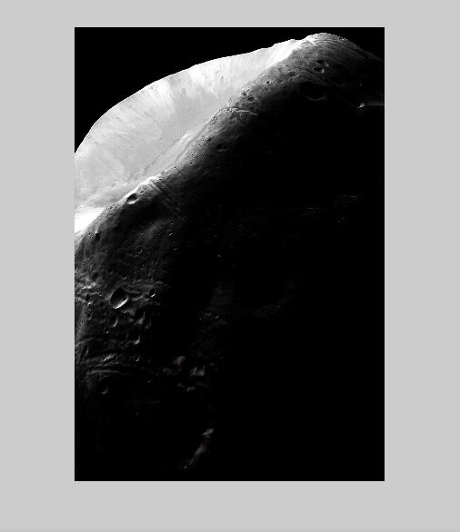

图1.1 原图

## 理论基础

### 灰度级切片

### 位平面切片

正文文字（涉及的主要理论）

## 课题所采取的方法

### 灰度级切片

（详细描述所用的方法和步骤，包括数据集、预处理和算法实现）

### 位平面切片

$a^{2}+b^{2}=c^{2}$ (1.3)

表1.1 数据表

|  |  |  |  |
| --- | --- | --- | --- |
|  |  |  |  |
|  |  |  |  |
|  |  |  |  |

## 实验结果

### 灰度级切片

### 位平面切片

### 直方图直方图统计

图1.2 统计直方图

如图1.2所示，在灰度值较低处，像素点统计数量最多；亮处部分灰度值为200左右出现小的峰值，对应石块亮处部分，对其进行灰度级切片，可进行图像分割。

## 结论与讨论

# 图像复原

# 图像分割

# 计算机视觉

# 总结与展望

## 总结

## 展望

# 参考文献

1. 刘琴. 基于Java数据库编程及其应用分析[J]. 信息与电脑(理论版), 2020, (15): 156-158.